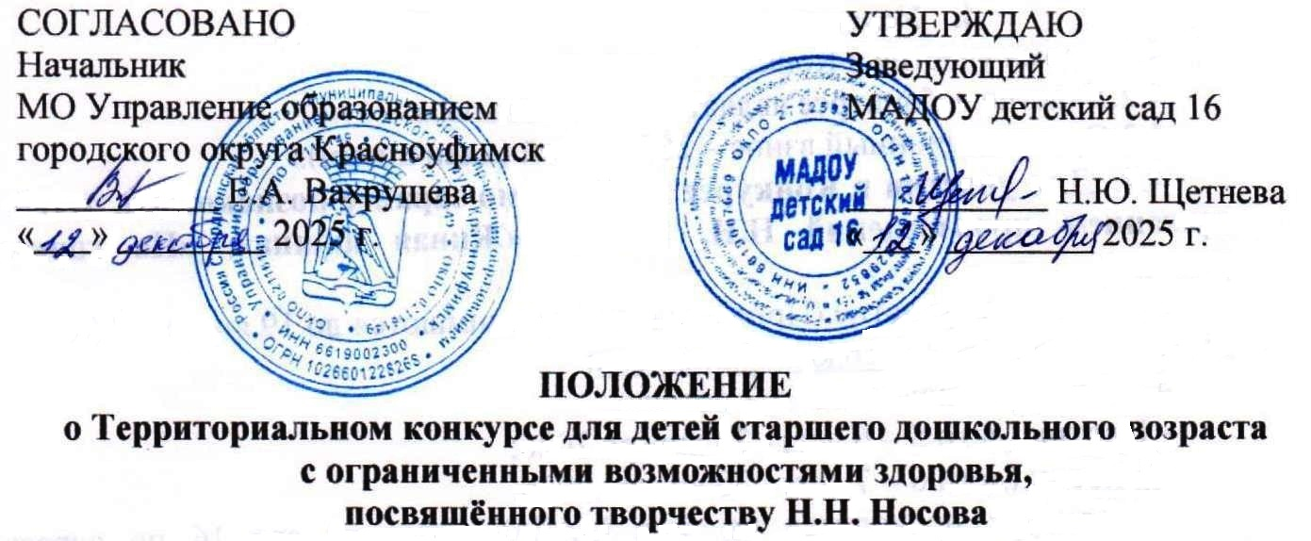

- Общие положения
  - Настоящее Положение регламентирует проведение Территориального конкурса для детей старшего дошкольного возраста с ограниченными возможностями здоровья, посвящённого творчеству Н.Н. Носова (далее – Конкурс) среди муниципальных дошкольных образовательных организаций (далее – МДОО) городского округа Красноуфимск, МО Красноуфимский округ.
  - Организатором Конкурса является муниципальное автономное дошкольное образовательное учреждение «Детский сад комбинированного вида № 16» (МАДОУ детский сад 16) при поддержке МО Управление образованием городского округа Красноуфимск.
  - Форма участия в Конкурсе: очная (по произведениям Н.Н. Носова «Живая шляпа», «На горке», «Дружок»).

- Цель и задачи
  - Цель – развитие предпосылок ценностно-смыслового восприятия и понимания художественных произведений у детей с ограниченными возможностями здоровья.
  - Задачи:
- Развивать интерес к творчеству Н.Н. Носова;
- Расширять у детей с различными нарушениями развития знания и представления об окружающем мире в процессе знакомства творчеством Н.Н. Носова;
- Приобщать к культурным способам познания (книги, интернет-источники и др.).

- Участники Конкурса
  - В Конкурсе принимают участие воспитанники муниципальных дошкольных образовательных организаций с ограниченными возможностями здоровья (далее – ОВЗ) – категория детей с задержкой психического развития (далее – ЗПР).
  - Возраст участников - 5 - 7 лет.
  - Количество участников – 1 ребенок от 1 куратора (сопровождающего лица).
- Условия и сроки проведения Конкурса
  - Форма участия в Конкурсе – очная.
  - Участие в Конкурсе является добровольным.
  - Организационный взнос – 200 рублей (наличными).
  - Для участия в Конкурсе необходимо заранее познакомить детей с содержанием произведений Н.Н. Носова «Живая шляпа», «На горке», «Дружок»).
  - Заявки на участие (Приложение 1) принимаются до 19 января 2026 года на электронную почту: ds16.kruf@gmail.com.
  - Конкурс проводится в 2 потока:
- 1 поток (дети 5 – 6 лет) - 23 января 2026;
- 2 поток (дети 6 – 7 лет) - 30 января 2026.
Конкурс проводится на базе МАДОУ детский сад 16 по адресу: г.Красноуфимск, ул. Манчажская, д. 22. Начало в 10:00.

- Критерии оценивания:
- знание содержания произведений Н.Н. Носова;
- правильность выполнения задания.

- Организационный комитет
Непосредственное руководство проведения Конкурса осуществляет Оргкомитет, формируемый организаторами:
- Щетнева Н.Ю., заведующий МАДОУ детский сад 16.
- Мальцева Е.П., заместитель заведующего МАДОУ детский сад 16.
- Артемова О.П., педагог-психолог МАДОУ детский сад 16.
- Булатова Е.П. учитель-логопед МАДОУ детский сад 16.
К функциям Оргкомитета относятся:
- определение и установление регламента и сроков проведения Конкурса;
- разработка документации Конкурса;
- определение экспертного совета.

- Подведение итогов
  - По итогам проведения Конкурса определяются победители и призёры.
  - Победителями и призёрами являются участники, набравшие наибольшее количество баллов по итогам оценки всех членов Экспертного совета.
  - Участники Конкурса получают Диплом победителя, Диплом призёра.
  - Жюри оставляет за собой право присуждать несколько 1-х, 2-х, 3-х мест при одинаковом количестве баллов, набранных участниками.
  - Экспертный совет:
- экспертную оценку осуществляют члены жюри, состоящие из числа сотрудников МАДОУ детский сад 16, представителя Муниципального органа управления образованием Управление образованием ГО Красноуфимск (по согласованию).
По вопросам организации мероприятия можно обратиться по телефону:
8(34394) 5-14-72 – Мальцева Екатерина Павловна;
8(902)4103943 – Булатова Елена Петровна.

Приложение 1

Заявка на участие в Конкурсе

Территория
Краткое наименование МДОО в соответствии с Уставом
Ф.И.О., дата рождения участника
Ф.И.О. куратора участника
Контактный телефон куратора участника

